NuPrime AMG One单声道功率放大器
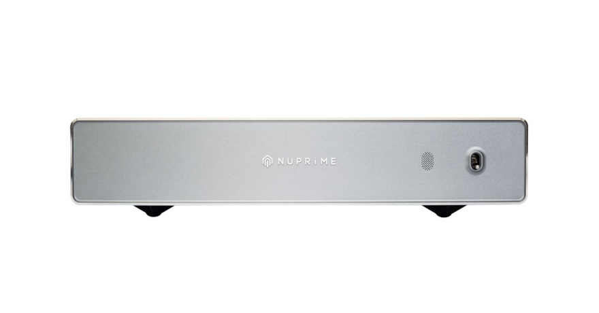
中国市场定价 12,250.元/台
AMG One是新派旗舰单声道后级Evolution Two的缩小版，额定输出功率为170W。
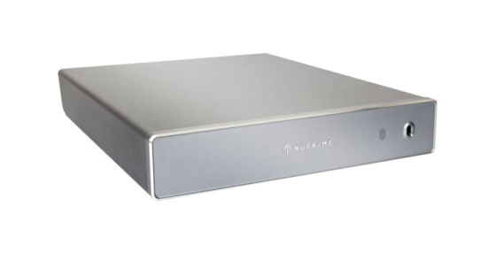
NuPrime AMG ONE在减少失真方面有了突破性进展，我们称之为ODC“Only Distortion Cancellation唯一失真消除”设计，源自多年持续推进最先进的D类放大技术。
NuPrime的突破性D类放大ODC设计，直接从MOSFET器件和输出滤波电路中导出误差信号，大大减少了负反馈量，从而使总谐波失真大幅降低的同时，带来了自然和纯净的声音特性。
特点
- NuPrime突破性的ODC（唯一失真消除）D类设计；
- 输入级和D类振荡电路采用NJR MUSES8820高端运算放大器；
- 600kHz高速开关频率可以实现更大的分辨率；
- 250W大功率环形变压器电源得到了加强，可以提供更干净、更稳定的电源，并具有更低的本底噪声。整个电源路径提供15A的超高电流和采用低电阻端子，提高电流动态能力；
- 采用高质量的PCB铜线代替通常的电缆，最大限度地提高功率传输；
- 单声道功率放大器。
AMG One的声音特性：
- 更宽、更深的声场
- 宽广频响范围，快速，动态
- 超低的失真，自然而纯净
- 更干净的背景，细节更丰富，展示更多的细微差别
- 如同A类放大的温暖感
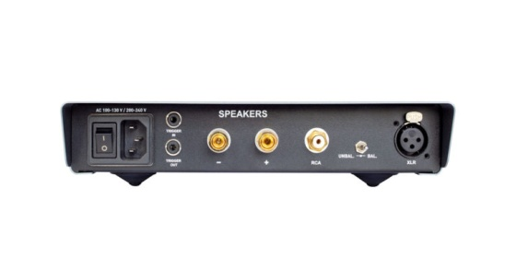
技术指标
- 额定输出功率(RMS): 170W @ 8 Ohms , 220W @ 4 Ohms
- 峰值输出功率: 210W @ 8 Ohms , 260W @ 4 Ohms
- 增益: x 21
- 灵敏度: 1.7Vrms
- 输入阻抗: 47K Ohms
- AMG One 功率、THD失真、信噪比参数: @5W (0.003% ,95db) , @50W (0.004% , 105db) , @100w (0.03% , 110db)
- 频响范围: 10Hz to 50kHz (-3dB)
- 待机模式消耗功率 : 0.4W
- 静态工作模式消耗功率: 7.5W
- 交流保险丝: 慢熔型, 5A , 250VAC
- 尺寸（深、宽、高）: 285mm x 235mm x 55mm
- 重量: 5kg

